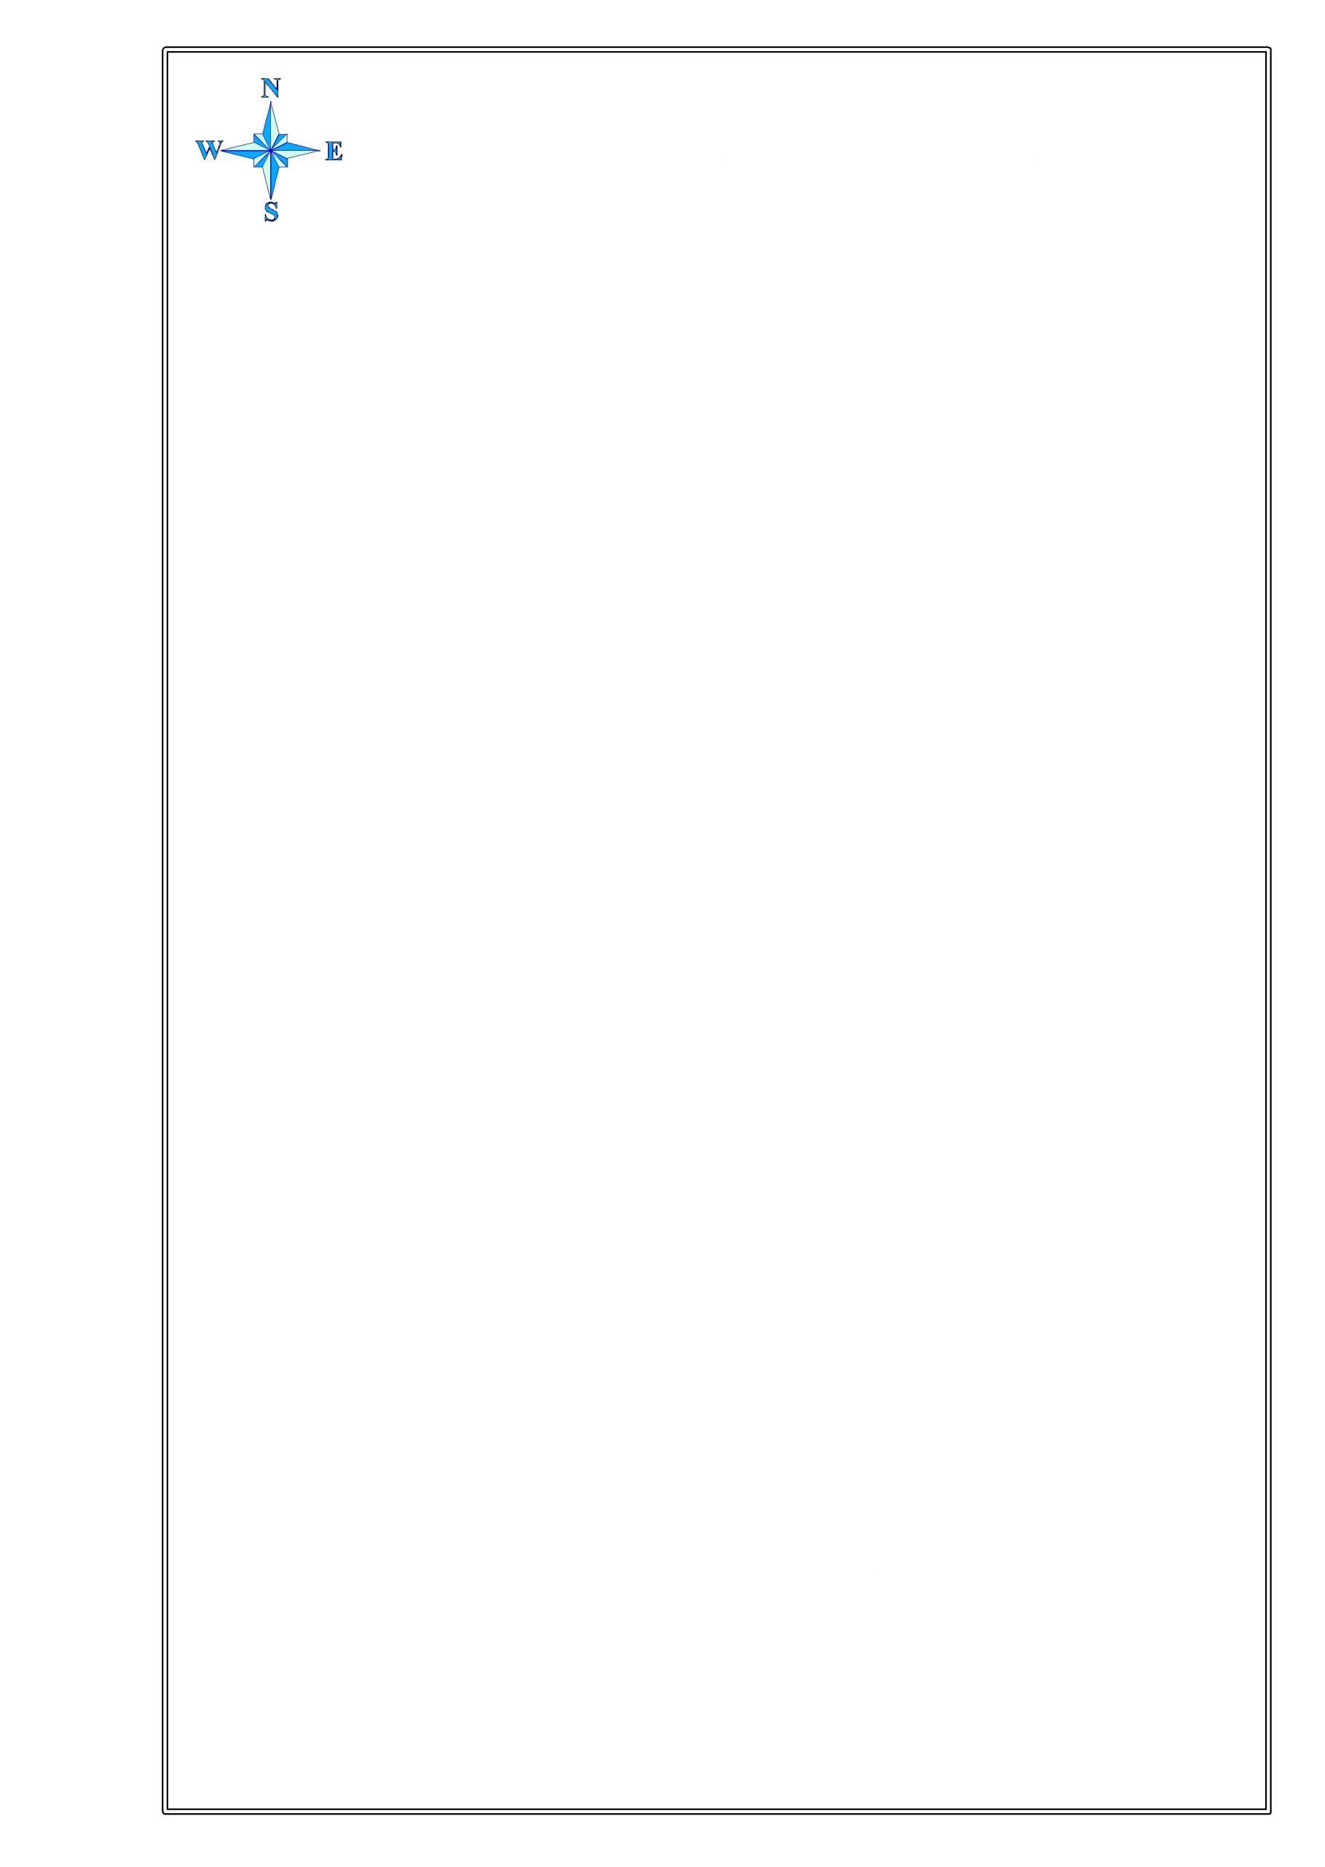

**СХЕМА ВОДНОГО ОБЪЕКТА**

*Наименование*

*водного объекта*

*Площадь, га*

*Местоположение*

*Муниципальное*

*образование*

Озеро Марухи

566

4,0 км З с. Быструха

Абатский муниципальный район

*Субъект*

*РФ*

Тюменская

область

Описание границ рыбоводного участка:

т.1 - 56°26′10″С / 70°31′11″В;

т. 2 - 56°24′54″С / 70°32′35″В;

т. 3 - 56°24′33″С / 70°29′31″В.

Границы рыбоводного участка определены последовательным соединением точек 1, 2 и 3 по береговой линии водного объекта.

Система координат WGS 84.

Схема № 1